PREFEITURA MUNICIPAL DE SÃO PEDRO DA ALDEIA
ESTADO DO RIO DE JANEIRO

SECRETARIA MUNICIPAL DE ADMINISTRAÇÃO

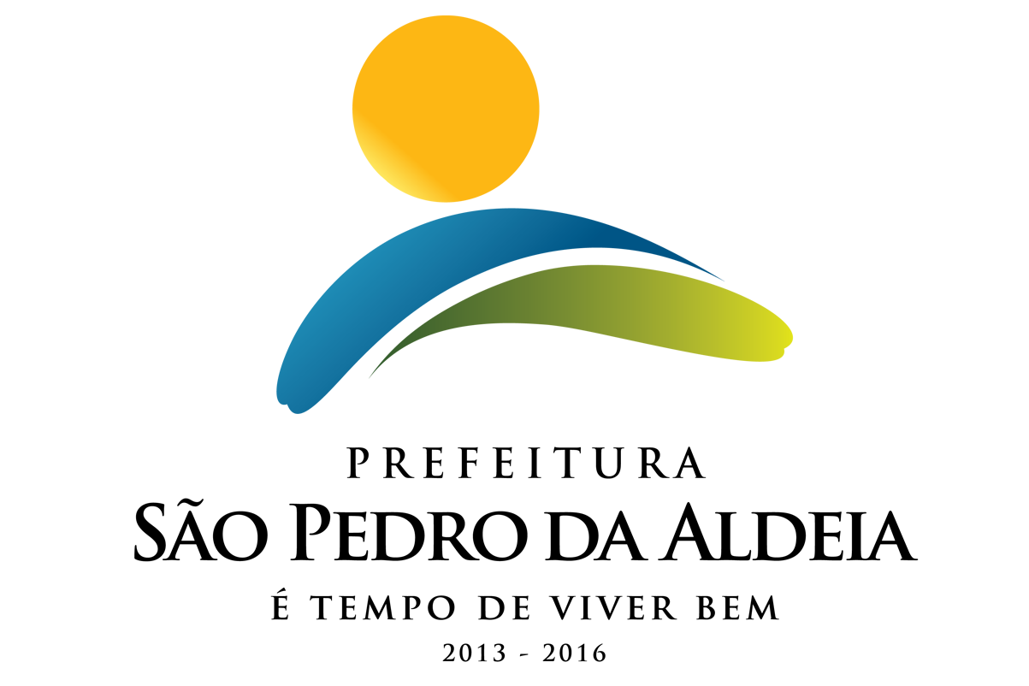

AVISO DE LICITAÇÃO

PREGÃO PRESENCIAL Nº 12/2020
SECRETARIA REQUISITANTE: Secretaria Municipal de Educação
TIPO: Menor Preço por Item
PROCESSO ADMINISTRATIVO: 7176/2019
DATA DA ABERTURA: 10/03/2020 às 09:30 HORAS
OBJETO: Assessoria, consultoria e software de gestão administrativa, de pessoas, pedagógico e estatística educacional, para licença de uso, incluindo conversão de dados, implementação e treinamento.
VALOR GLOBAL: R$ 544.170,00
RETIRADA DO EDITAL: O Edital encontra-se disponível no Portal Oficial da Prefeitura (www.pmspa.rj.gov.br), podendo, também, ser retirado na sede da Prefeitura de São Pedro da Aldeia, na Rua Marques da Cruz nº. 61, Centro, SPA/RJ, no horário de 10:00 às 16:00, portando carimbo de CNPJ da firma, um pen-drive. Maiores informações serão prestadas pelo tel. (022) 2621-7098.

Luiz Fernando S. C. Campos
Pregoeiro

